Redis安装：

Redis在linux上的安装首先必须先安装gcc，这个是用来编译redis的源文件的。

yum install gcc-c++

1.获取redis资源

　　wget http://download.redis.io/releases/redis-4.0.8.tar.gz

2.解压

　　tar xzvf redis-4.0.8.tar.gz

3.安装

　　cd redis-4.0.8

　　make

　　cd src

　　make install

4.移动配置文件到安装目录下

　　cd ../

　　mkdir /usr/local/redis/etc

　　mv redis.conf /usr/local/redis/etc

 5.配置redis为后台启动

　　vi /usr/local/redis/etc/redis.conf //将**daemonize no** 改成daemonize yes

6.将redis加入到开机启动

　　vi /etc/rc.local //在里面添加内容：/usr/local/redis/bin/redis-server /usr/local/redis/etc/redis.conf (意思就是开机调用这段开启redis的命令)

7.开启redis

　　/usr/local/redis/bin/redis-server /usr/local/redis/etc/redis.conf

常用命令

　　redis-server /usr/local/redis/etc/redis.conf //启动redis

　　pkill redis  //停止redis

　　卸载redis：

　　　　rm -rf /usr/local/redis //删除安装目录

　　　　rm -rf /usr/bin/redis-* //删除所有redis相关命令脚本

　　　　rm -rf /root/download/redis-4.0.4 //删除redis解压文件夹

ps -ef | grep redis查看redis是否启动

redis-cli -h 0.0.0.0 -p 6379 命令行登录redis

如果有密码：auth 密码

# 解决redis-cli: command not found

wget http://download.redis.io/redis-stable.tar.gz（下载redis-cli的压缩包）

tar xvzf redis-stable.tar.gz（解压）

cd redis-stable（进入redis-stable目录）

make（安装）

sudo cp src/redis-cli /usr/local/bin/（将redis-cli拷贝到bin下，让redis-cli指令可以在任意目录下直接使用）

# [解决RedisDesktopManager连接不上redis问题](https://www.cnblogs.com/alasijia/p/9408824.html)

1.修改bind

   原来：  bind  127.0.0.1   代表本地回环地址，访问redis服务只能通过本机的客户端连接，而无法通过远程连接

  修改为：将此行注释 这样就能接受所有来自于可用网络接口的连接

2.修改protected mode  保护模式，只允许本地链接

  修改为：protected mode no

在redis的配置文件（redis.conf）里面是否设置了requirepass  表示连接的密码，如果没有设置，不好意思，连接不上

最后重启

Centos7开放端口

firewall-cmd --add-port=6379/tcp

查看端口开放

firewall-cmd --query-port=6379/tcp

centos7 防火墙设置

#停止firewall服务 systemctl stop firewalld.service

#禁止firewall开机启动 systemctl disable firewalld.service

vi /etc/sysconfig/iptables配置防火墙信息如开放ip端口，禁止ip等

# Spring中使用RedisTemplate操作Redis

# http://www.cnblogs.com/EasonJim/p/7803067.html

Jedis是Redis官方首选的java客户端开发包

程序连接redis时超时有可能是linux斌没有将端口开放，需要配置linux，将端口开放

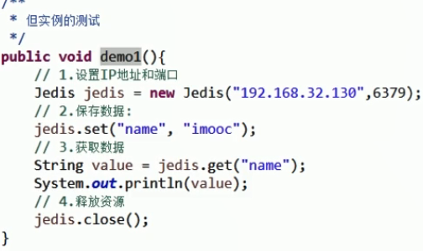

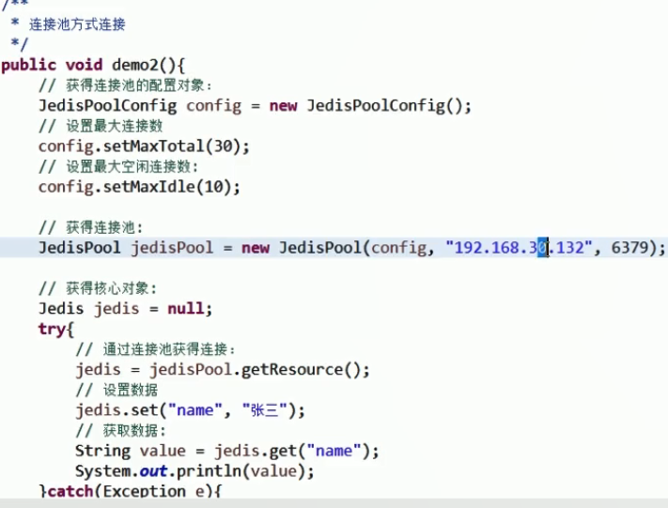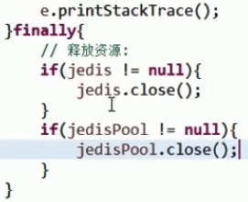

数据结构：String list hash set sorted set（有序字符串集合）

String： Value最多容纳长度为512M。赋值命令：set company imooc；取值：get company；

修改：getset company baidu；删除：del；返回nil表示没有；递增1：incr，如果没有则先存储为0在加1，如果是字符串无法转化为数字则报错；递减1：decr；增加指定值：incrby num 5；减少指定值：decrby；追加拼接：append num 5（3变为35），如果num不存在则创建num值为5；

存储Hsah：map容器，每个hash可以存储4294967295个键值对；赋值：hset myhash username jack（存储username属性为jack）；同时设置多个键值对：hmset myhash2 username rose age 21；取值：hget myhash username；取多个属性值：hmget myhash username age（同时取出username和age属性）；获取所有属性和属性值：hgetall myhash；删除hash中的值：hdel myhash2 username age（同时删除username和age属性）；删除hash：del myhash2；属性增加值：hincrby myhash age 5（将age属性加5）；判断属性是否存在：hexists myhash username（如果Username存在返回1）；查看属性数量：hlen myhash；获取所有的key：hkeys myhash；获取所有的value：hvals myhash；

存储list：左侧插入：lpush mylist a b c（a，b，c存入mylist中，c在最左侧）；右侧插入：rpush；查看列表：irange mylist 0 -1（从0开始到最后一个）；左侧弹出：lpop mylist（就不存在了）；右侧（尾部）弹出：rpop mylist；获取列表中的数量：llen mylist；移除指定数量的指定元素：lrem mylist3 2 3（从头遍历删除2个3）；lrem mylist -2 1（从后往前删2个1）；lrem mylist 0 2（删除所有的2）；指定位置添加指定元素：lset mylist 3 m（在第3个角标添加m，从0开始计数）；在某个元素之前添加元素：linset mylist before b 11（在第一个b之前添加11）；rpoplpush mylist5 mylist6（将mylsit5右侧弹出左侧插入到mylist6）；

存储set：添加：sadd myset 1 2 3；删除：srem myset 1 2；查看元素：是members myset；判断元素是否在set中：sismember myset 1（判断12是否在myset中，返回1存在）；返回两个set中相差的：sdiff mya1 myb1（返回mya1中不在没有myb1中的元素）；返回两个set的交集：sinter mya2 myb2；并集：sunion；返回数量：scard；随机返回：srandmember myset；将两个set中相差的值存到另一个set中：sdiffstore my1 mya1 myb1（将mya1和myb1中相差的存到my1）；将两个set交集存到另一个set中：sinterstore；将并集保存：sunionstore；

存储Sorted-set（常用于游戏排序）：从小到大排序，元素是有序的；添加：zadd mysort 70 a 80 b 90 c（如果添加进去的元素之前含有只是分数不同，那就有新分数替换原有分数）；获取元素的分数：zscore mysort a；获取成员数量：zcard mysort；删除元素：zrem mysort a b；查看所有元素：zrange mysort 0 -1（-1表示最后一个）； zrange mysort 0 -1withscores（显示所有元素及分数）；zrevrang mysort 0 -1（从大到小看）；按排名条件删除：zremrangebyrank mysort 0 4（删除0到4排名的）；按分数条件删除：zremrangebyscore mysort 80 100；zrangebyscore mysort 0 100 withscores limit 0 2（显示前两个元素及分数）；给某一元素加分数：zincrby mysort 3 b（给b的分数加3）；查看分数之间的元素个数：zcount mysort 80 90；

对key操作：Keys *：获取所有的key；keys my？：获取所有my开头的key；del key1 key2 key3：删除key1 key2 key3；exists key1：查看key1是否存在；rname key1 key2：key1重命名；expire key1 1000：设置过期时间1000秒；ttl key1：查看过期剩余时间，若无设置返回-1；type key1：获取key1的类型；

Redis特性：多数据库类型；一个redis最多开16个数据库，可以选择数据库：select 1；默认连接0号数据库；move myset 1（移动myset到1号数据库）；

支持事务：multi开启事务；exec提交事务；discard事务回滚；

Redis持久化：RDB方式和AOF方式；默认使用RDB

RDB配置C:\Users\Administrator\Desktop\捕获.PNG900秒内至少有1个key变化持久化一次；其他同理；

C:\Users\Administrator\Desktop\捕获.PNG上一个每修改持久化一次，下面是每一秒持久化一次；

Flushall：清空数据库。